Домашна работа по природни науки за
28.04.2020 и 30.04.2020 година
Одржување на здравјето
Да се научи лекцијата –на 81 стр. и да се одговорат прашањата од наставниот лист,
а во прилог ке ви биде доставена и презентација

ХРАНА -групирање



јагоди
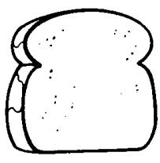
сирење
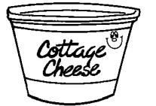
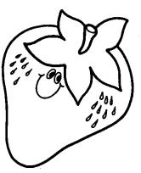

леб


кашкавал хамбургер грашок

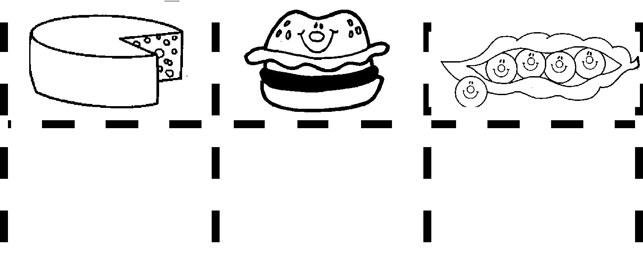

сладолед торта колаче

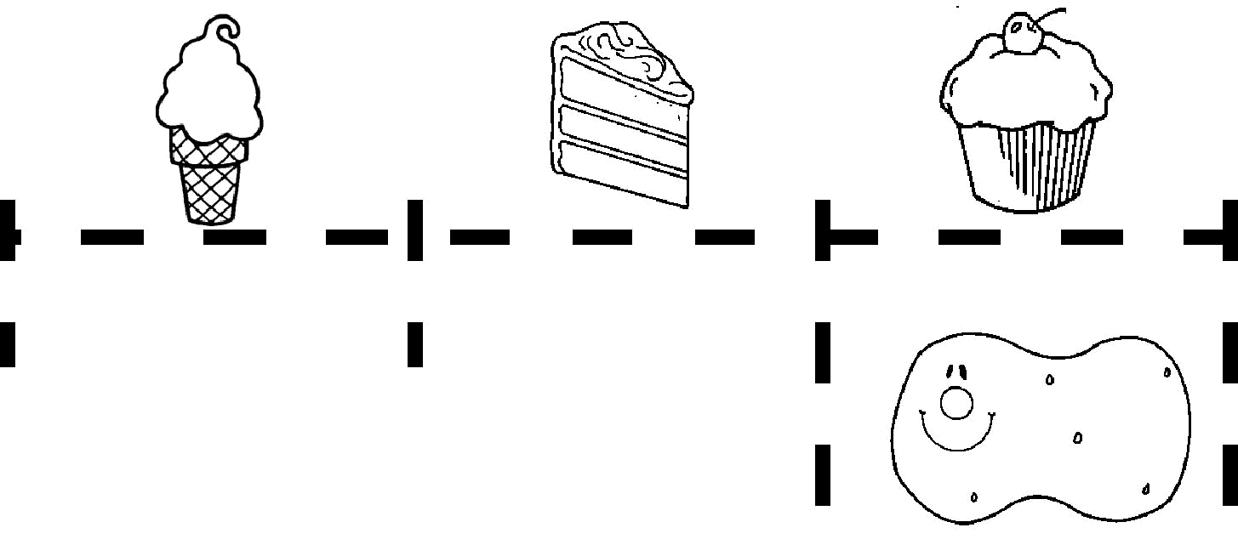

чипс сланина компир

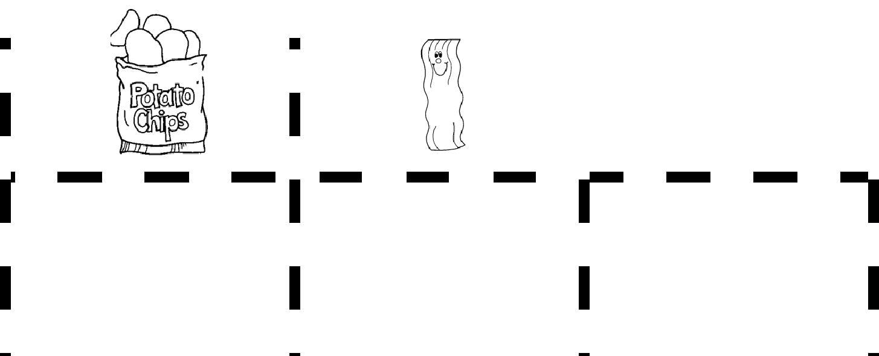

јајца млеко ананас

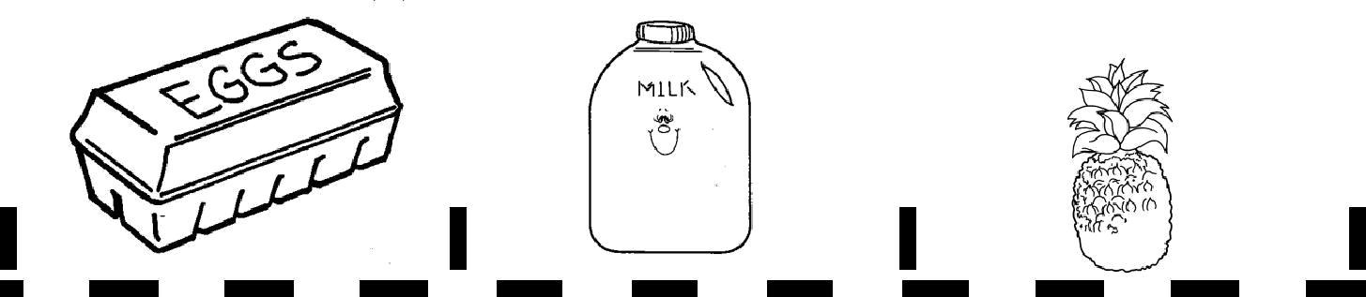


целер круша

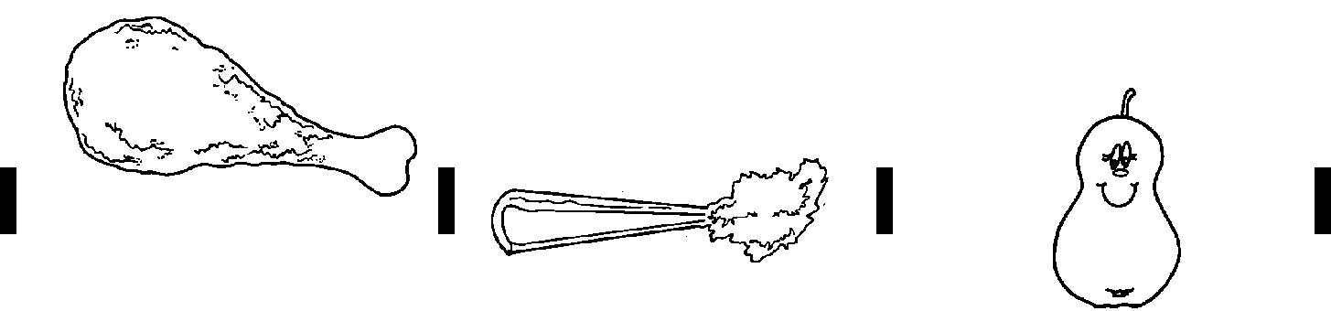

копан

пица овесна каша палачинки

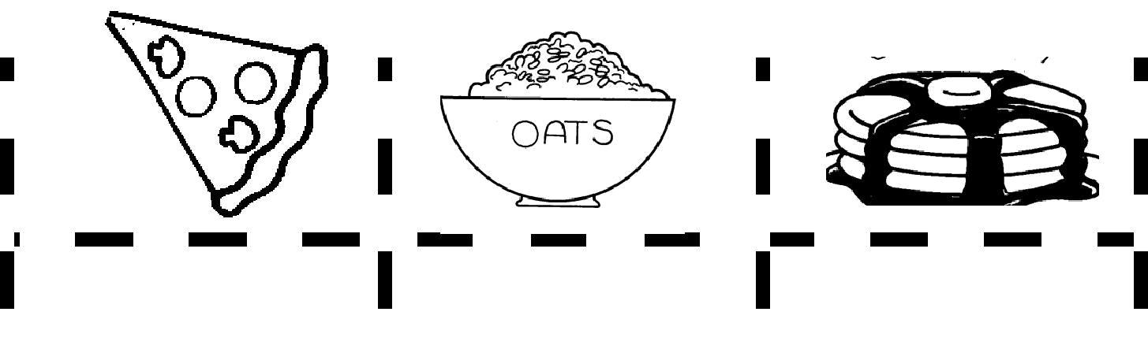

лубеница колаче портокал

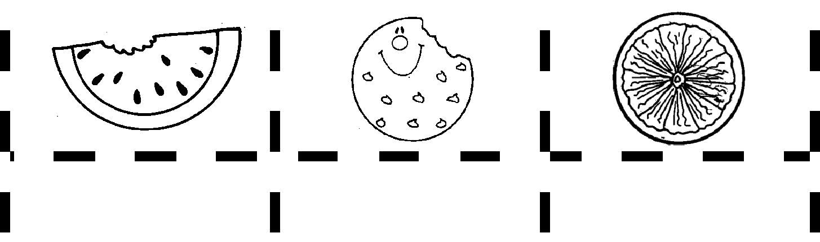

морков торта ориз

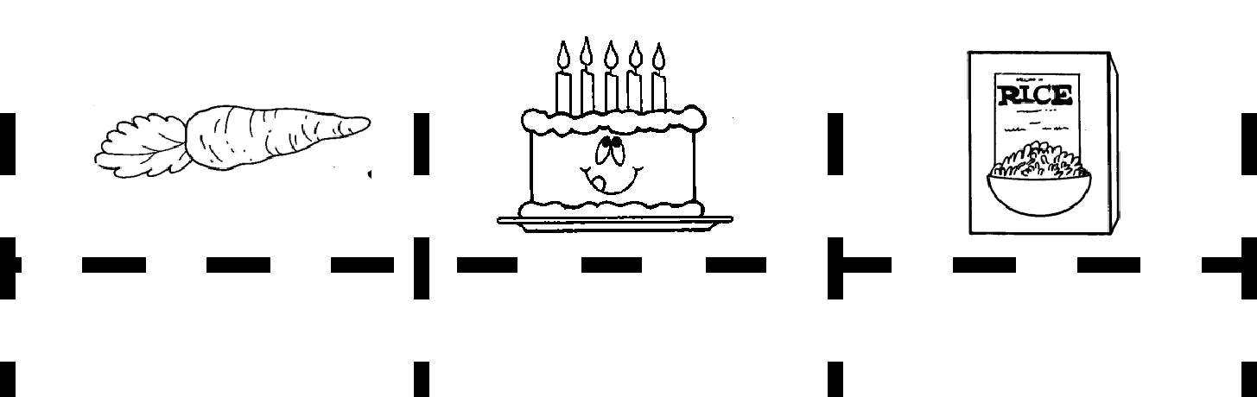

банана хот дог кокошка

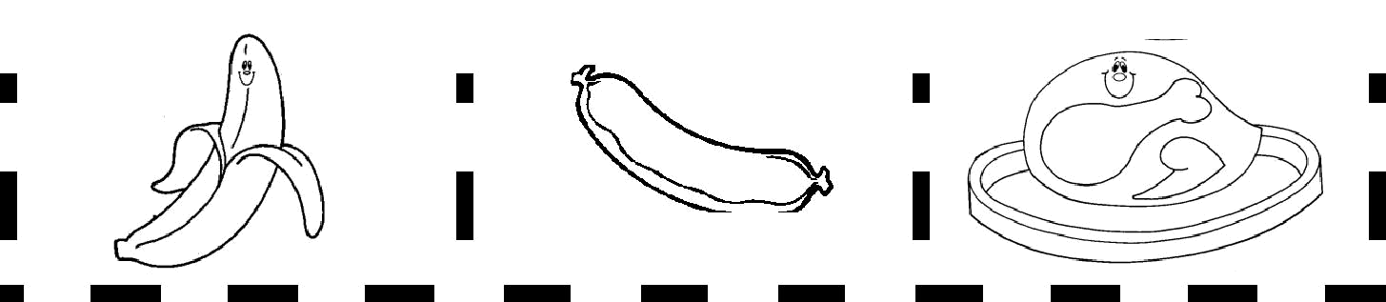

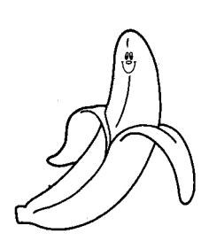
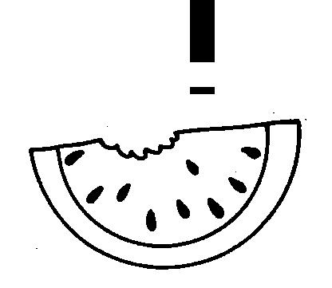
ХРАНА -групирање

 | млечни производи |  | зеленчук |  | месо- протеини

